Meglio mettere i soldi sotto il materasso che in Posta

Le Poste Italiane ogni giorno partoriscono dei cambiamenti che invece di incentivare il risparmio, anche minimo in questi tempi di crisi, lo affossano...
Di Flavio Depolli

Lunedì, 22 febbraio 2016 - Affaritaliani.it

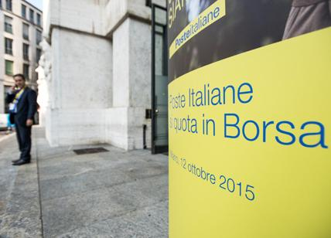

Le Poste Italiane ogni giorno partoriscono dei cambiamenti che invece di incentivare il risparmio, anche minimo in questi tempi di crisi, lo affossano.
Una delle ultime pensate di Poste Italiane è stata quella di azzerare i rendimenti sui libretti di risparmio postale, andando a colpire proprio quei risparmiatori di una vita che, in fiducia, investono alla Posta.
Dal 18 febbraio 2016 il rendimento sui depositi nei libretti ordinari di risparmio postale è dello 0,01% lordi - 0,0074 netti cioè 74 centesimi ogni 10.000,00 € di giacenza. Ancora peggiore è la situazione libretti detti SMART dove è di 74 centesimi ogni 100.000,00 €.
Considerato che sui depositi viene applicata l'imposta di bollo di € 34,20 se viene superata la giacenza media di € 5.000,00 annui quanti soldi dovrebbe tenere un risparmiatore depositati per compensare l'uscita del bollo con l'entrata degli interessi? Risposta 460.000 € sul libretto ordinario, 4.600.000 € sul libretto SMART.
Fino a che l'interesse maturato riusciva a pareggiare le spese, il capitale rimaneva integro, ora invece con l'azzeramento dell’interesse maturato abbiamo un saldo negativo che erode il capitale.
Per i risparmiatori, finora fiduciosi nell’investire i loro risparmi, l’unica soluzione è quella di ritornare al “deposito materasso”, almeno così si ha il capitale sempre disponibile ed esentasse, ma in questo modo, se tutti facessero così, le istituzioni si troverebbero ad avere meno denaro da gestire e, contemporaneamente, non avrebbero nessun controllo sul “deposito materasso” al contrario di come lo hanno ora con i depositi.
I furti negli appartamenti sono l'unico deterrente a sconsigliare di tenere soldi in casa, e su questo problema quotidiano le Poste trovano gioco facile a loro favore.
Conviene allo Stato/Poste questo atteggiamento?

